Giardia Lamblia Rapid Test Cassette
Rychlotestovací kazeta Giardia lamblia
(výkaly)
Návod k použití
REF VIGA-625 | Čeština

URČENÉ POUŽITÍ
Rychlotestovací kazeta Giardia lamblia (výkaly) je imunochromatografický test s laterálním průtokem pro kvalitativní detekci antigenu Giardia lamblia (dva podtypy: trofozoit a cysty) ve výkalech zvířat.
Pouze pro veterinární použití.

PRINCIP
Rychlotestovací kazeta Giardia lamblia je imunochromatografický sendvičový test s laterálním průtokem. Kazeta má dvě testovací okna. Během testování je vzorek nanesen do vzorkové jamky na kazetě. Antigeny Giardia, pokud jsou ve vzorku přítomny, reagují s částicemi koloidního zlata v testovacím proužku potaženými protilátkami proti Giardia. Směs poté migruje vzhůru po membráně chromatograficky kapilárním působením a reaguje s anti-Giardia protilátkami na membráně v oblasti testovací linie. Pokud vzorek obsahuje Giardia antigen, objeví se v oblasti testovacího proužku barevná čára indikující pozitivní výsledek. Pokud vzorek neobsahuje antigeny Giardia, neobjeví se v oblasti testovacích proužků barevná čára, což znamená negativní výsledek. Na kontrolu postupu, barevná čára se vždy objeví v oblasti kontrolní čáry indikující, že byl přidán správný objem vzorku a došlo ke vzlínání membrány.

SKLADOVÁNÍ A STABILITA
Uchovávejte zabalené v uzavřeném sáčku buď při pokojové teplotě nebo v chladu (2-30 °C). Test je stabilní do data exspirace vytištěného na uzavřeném obalu. Testovací kazeta musí zůstat v uzavřeném sáčku až do použití. NEZAMRAZUJTE.

UPOZORNĚNÍ
- Nepoužívejte po uplynutí doby použitelnosti.
- Se všemi vzorky zacházejte, jako by obsahovaly infekční agens.
Během testování dodržujte zavedená opatření proti mikrobiologickým rizikům a dodržujte standardní postupy pro správnou likvidaci vzorků.
- Při testování vzorků používejte jednorázové rukavice a ochranu očí.
- Vlhkost a teplota mohou nepříznivě ovlivnit výsledky.
- Testovací kazetu vyjměte z obalu až těsně před použitím.
- Nepoužívejte testovací sadu opakovaně.
- Nemíchejte komponenty z různých šarží a různých produktů.

MATERIÁLY
Dodávané materiály
- Testovací kazety • Kapátka
- Návod k použití
- Zkumavky na odběr vzorků s extrakčním pufrem
Potřebný materiál, který není součástí dodávky
- Stopky • Nádoby na sběr vzorků

NÁVOD K POUŽITÍ
Před testováním nechte testovací kazetu, vzorek a pufr vytemperovat na pokojovou teplotu (15-30 °C).

- Odeberte dostatečné množství stolice (1–2 ml nebo 1–2 g) do čisté, suché nádobky na odběr vzorků, abyste získali dostatek patogenů. Nejlepších výsledků bude dosaženo, pokud bude test proveden do 6 hodin po odběru. Odebraný vzorek lze skladovat 3 dny při 2-8 °C, pokud nebude testován do 6 hodin. Pro dlouhodobé skladování by vzorky měly být udržovány při teplotě pod -20 °C.

- Zpracování vzorků stolice:
- Pro pevné vzorky:
Odšroubujte uzávěr zkumavky pro odběr vzorku a poté náhodně zabodněte aplikátor pro odběr vzorku do vzorku stolice alespoň na 3 různých místech, abyste nasbírali přibližně 50 mg stolice (ekvivalent 1/4 o velikosti hrachu). Nenabírejte vzorek stolice.
- Pro kapalné vzorky:
Držte kapátko svisle, aspirujte vzorky stolice a poté přeneste 2 kapky kapalného vzorku (přibližně 80 µl) do zkumavky pro odběr vzorků obsahující extrakční pufr. Utáhněte uzávěr na zkumavku pro odběr vzorků a poté zkumavku pro odběr vzorků silně protřepejte, aby se vzorek a extrakční pufr promíchaly. Nechte sběrnou zkumavku reagovat po dobu 2 minut.
- Před otevřením ponechejte sáček vytemperovat na pokojovou teplotu. Vyjměte testovací kazetu z fóliového sáčku a použijte ji co nejdříve. Nejlepších výsledků dosáhnete, pokud se test provede ihned po otevření fóliového sáčku.
- Držte zkumavku pro odběr vzorků svisle a odšroubujte její konec. Obraťte zkumavku pro odběr vzorků a přeneste 2 plné kapky extrahovaného vzorku (přibližně 80 µl) do každé jamky (S) na vzorek testovací kazety (S), poté spusťte stopky. Vyhněte se zachycení vzduchových bublin v jamce na vzorek. Viz ilustrace.
- Výsledky odečtěte 10 minut po dávkování vzorku. Neodečítejte výsledky po 20 minutách.
Poznámka: Pokud vzorek nemigruje (přítomnost částic), centrifugujte naředěný vzorek obsažený v lahvičce s extrakčním pufrem. Odeberte 160 µl supernatantu, dávkujte do jamky na vzorek (S) novou testovací kazetu a začněte znovu podle uvedených pokynů výše.
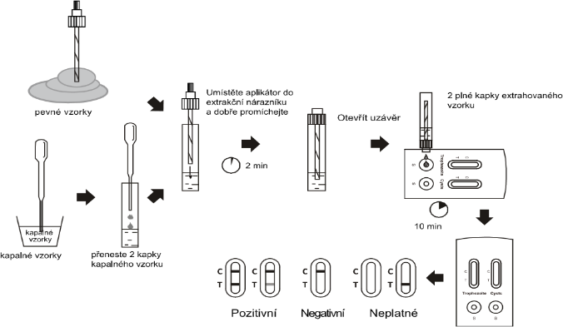

INTERPRETACE VÝSLEDKŮ
Pozitivní: Přítomnost C linie i T linie, bez ohledu na to, zda je T linie silná nebo slabá.
Negativní: Objeví se pouze čistá čára C. Neplatné: V zóně C se neobjeví žádná barevná linie bez ohledu na vzhled linie T.

OMEZENÍ
- Tento test je screeningovým testem akutní fáze.
- V životním cyklu Giardie existují dvě různá stádia vývoje: trofozoit a cysty. Obecně řečeno, cysty existují ve formované stolici a trofozoiti existují ve vodnaté stolici s průjmem. Tato souprava dokáže detekovat Giardii jak ve stádiu trofozoitů, tak ve stádiu cyst. Všechny výsledky by měly být zváženy spolu s dalšími s klinickými informacemi, které jsou k dispozici u veterinárního lékaře. Pro potvrzení výsledků, se doporučují konfirmační metody, jako je PCR.
Seznam symbolů
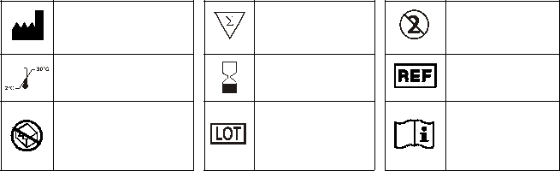 | Výrobce |  |  | Počet testů v soupravě |  |  | Nepoužívejte  opakovaně
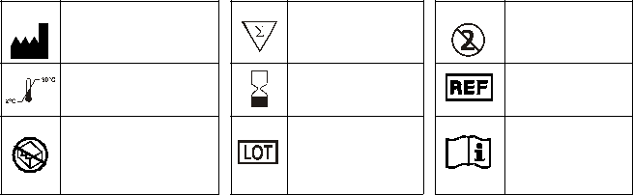 | Skladovat mezi 2-30 °C |  |  | Exspirace |  |  | Katalogové číslo #
 | Nepoužívejte, pokud je obal poškozený |  |  | Číslo šarže |  |  | Pokyny k použití
 |  | Hangzhou AllTest Biotech Co., Ltd.  #550, Yinhai Street  Hangzhou Economic &Technological Development Area  Hangzhou, 310018 P.R. China  Web: ww.alltests.com.cn  Email: info@alltests.com.cn
Držitel rozhodnutí o schválení a distributor v ČR:
Samohýl group a. s.,
Smetanova 1058,
512 51 Lomnice nad Popelkou

Dovozce do EU
DIALAB GmbH
IZ-NOE Sued, Hondastrasse obj.M55
Wiener Neudorf 2351 Austria
Číslo: V145154700 Datum revize: 2024-09-19

